**7. ročník: týden od 2.11. – 6.11.2020**Moji milí sedmáci,   
tento týden začínáme s on-line výukou ve všech předmětech, kromě výchov. Tak to bude trošku jiné. Nebudete pracovat úplně sami, ale podle rozvrhu pro on-line výuku a tedy s pomocí vašich učitelů.  
Nezapomínejte on-line výuka i další distanční vzdělávání jsou povinné!!!

**Matematika**

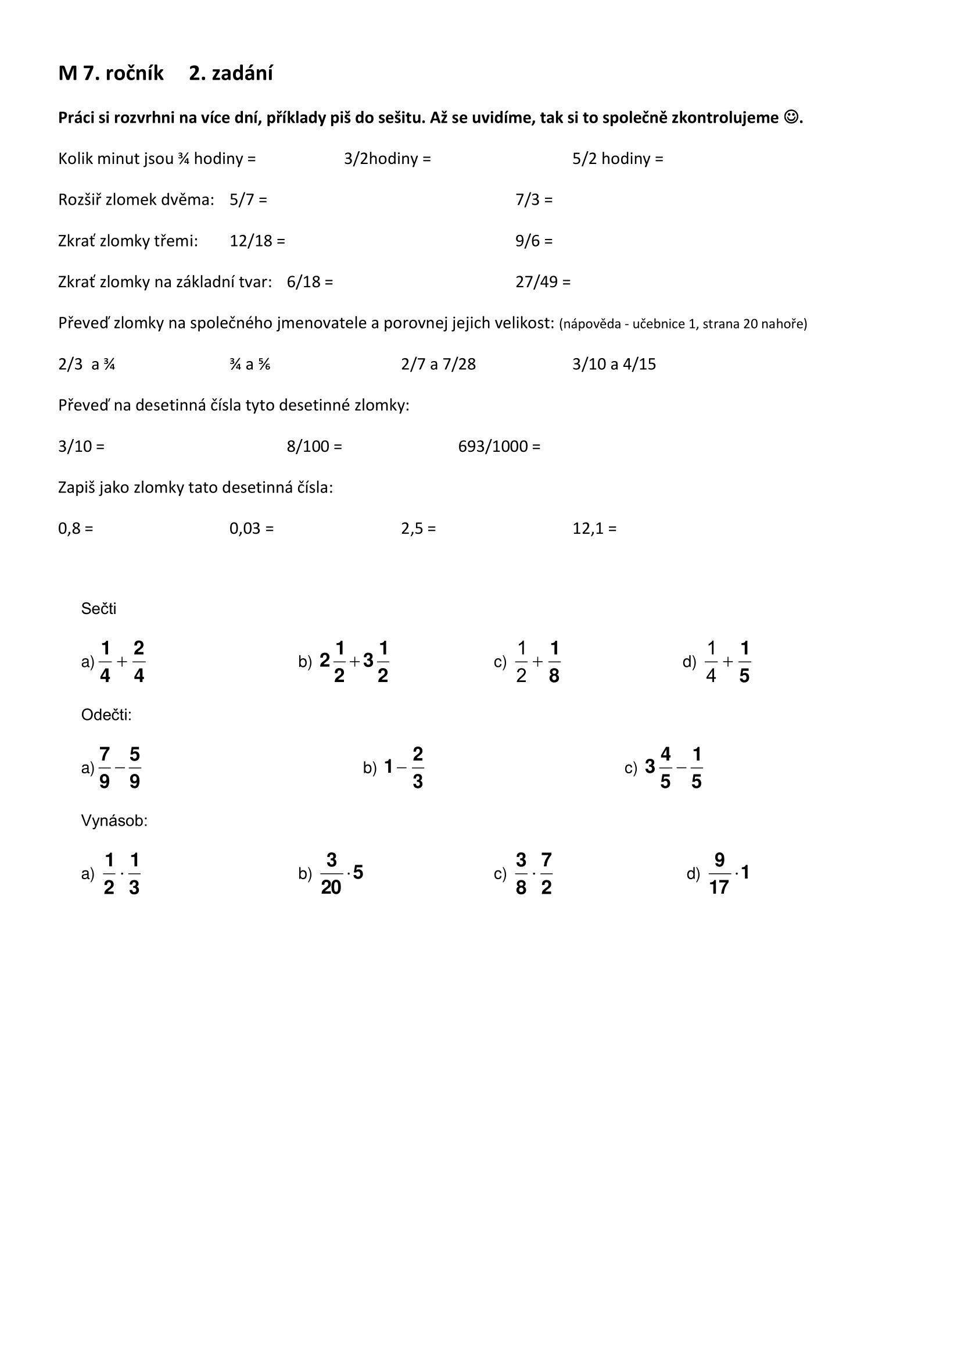

**NĚMECKÝ JAZYK**  
- první on-line hodinu už máme za sebou  
- všichni jste se přihlásili a pracovali, musím vás pochválit😊  
- učivo jsme společně procvičili a zopakovali  
- ale úkoly ke kontrole nemám od všech z vás. Termín odevzdání jsem vám prodloužila do neděle a bohužel nic  
- ti z vás, kteří úkol neodevzdali budou podle toho patřičně ohodnoceni!!!  
**Proveďte zápis do sešitu, ještě před on-line hodinou:**  
**VLASTNÍ JMÉNA**  
- píší se s velkým počátečním písmenem  
- přivlastňování je podobné jako v angličtině – pomocí – s

Claudia – **Claudias Bruder** – Claudiin bratr  
Manuela – **Manuelas Schwester** – Manuelina sestra

Pozor : pokud podst. Jméno končí na sykavku, přivlatňujeme pomocí ,,von,,

Thomas – **der Bruder von Thomas** – Thomasův bratr  
  
**NEURČITÉ zájmeno KEIN: učebnice str. 34 tabulka dole prohlédnout**- vyjadřuje zápor  
- do češtiny se většinou nepřekládá  
- překlad zní žádný, žádná, žádné, žádní  
- stojí vždy před podstatným jménem na místě členu (nikdy obojí)  
- jeho tvary připomínají člen neurčitý, proto se skloňuje jako člen neurčitý

m.r – kein  
ž.r. – keine  
stř. r. kein  
mn.č. keine

**Gramatika: 4. pád podstatných jmen, připomenutí skloňování**  
- nezapomínej, že v množném čísle se nepoužívá člen neurčitý

**1. pád 1.pád – množné číslo  
m.r.** das ist ein Schal das sind Schals  
**ž.r.** das ist eine Mütze das sind Mützen  
**stř.r.** das ist ein Bild das sind Bilder

**4. pád 4.pád – množné číslo**Uwe bekommt einen Schal Uwe bekommt Schals  
Uwe bekommt eine Mütze Uwe bekommt Mützen  
Uwe bekommt ein Bild Uwe bekommt Bilder

Podobně funguje zájmeno kein: **POZOR KEIN SE V MNOŽNĚM ČÍSLE POUŽÍVÁ**!!!  
**1. pád 1.pád – množné číslo  
m.r.** das ist kein Schal das sind keine Schals  
**ž.r.** das ist kein Mütze das sind keine Mützen  
**stř.r.** das ist kein Bild das sind keine Bilder

**4. pád 4.pád – množné číslo**Uwe bekommt keinen Schal Uwe bekommt keine Schals  
Uwe bekommt keine Mütze Uwe bekommt keine Mützen  
Uwe bekommt kein Bild Uwe bekommt keine Bilder

V množném čísle je pro všechny rody stejný tvar!!!

**SAMOSTATNÁ PRÁCE:  
Pracovní sešit str.41/cvičení 2a  
Pracovní sešit str.42/cvičení 3a  
učebnice: str.35/cvičení 3a**- využijte odkaz pro poslech  
<https://drive.google.com/drive/folders/15myPGTJSLE9O3sbAjqkd5jHqetJ8V2LU?usp=sharing>

Přepište do sešitu a doplňte chybějící údaje.  
Úkoly zašlete ke kontrole, nejpozději do neděle 8.11.2020!!!

**Český jazyk - mluvnice**

Tento týden máme jen jednu on-line hodinu, takže budete pracovat více samostatné. Do středy si do sešitu uděláte cv. 2A)B)/17 v učebnici. Jedná se o podstatná jména označující části lidského těla. Připomínám, že některé části, které máme dvakrát, používají tvary tzv. duálu jsou to **ruce, nohy, oči, uši** – v 7. pádě mn. čísla mají tvary zakončené na **–ama. Tedy:**

**Rukama, ručičkama**

**Nohama, nožičkama**

**Očima, očičkama**

**Ušima, ouškama**

**Pozor: pokud neoznačují části lidského těla, mají tvary končící v 7.pádě množného čísla normálně na –i:**

**Hodiny s ručičkami**

**Pod nohami stolu**

**Síť s oky**

**Hrnec s uchy**

Ve středu v on-line hodině procvičíme a probereme velká písmena – zápis vám nahraji do zadání, ve středu ukážu, jak se tam dostat. Společně uděláme cv. 2a)/19 v učebnici a vy ještě pošlete cv. 3a)b)/20.

**Sloh (2 hodiny):**

Přečtete si text na straně 157 v učebnici – Kouzla se skleničkou vody.

Najdete v textu příslovce, která se stále opakují – potom, pak a změníte je na souvětí se spojkou jestliže, když. Např. Potom položte na tkaninu ještě list papíru. – Jestliže máte hotovo, položte na tkaninu…

Každý najde jednu takovou větu a do sešitu přepíše na větu s jestliže, když.

Samostatně zpracujete cv. 5/157 – vyberete si jedno zadání a pokusíte se vytvořit vlastní popis pracovního postupu. Pokud k výrobě potřebujete pomůcky nebo ingredience, uvedete je.

Jak to bude vypadat:

* název (např. výroba krmítka)
* Co budeme potřebovat: kladivo

hřebíky

* samotný popis pracovního postupu

Dobrá rada: každý nový krok zapisujte do samostatného odstavce, dejte pozor na používání jedné osoby (ve vypravování to opět některým ujelo) - tedy uděláme, připravíme, dáme, nalejeme,…. Nebo uděláte, připravíte, dáte, nalejete.

Myslete na to, že ten návod musí pochopit i malé dítě, pište do tzv. pro blbce, snažte se nevynechat žádný důležitý krok.

Kdyby něco, nezapomeňte, že se na mě můžete kdykoli obrátit. Úkoly posílejte na můj mail, po středy se pokusím zprovoznit zadání v teamsech, takže by to mělo být možné nahrávat tam, uvidíme.

**Anglický jazyk**

**7th grade/ 7. třída**

**WEEK 45/ 45. TÝDEN, 2. – 6.11. 2020**

**2.11.**

**School work**

**VOCABULARY**

At this time, you should have in your vocabulary notebooks the entire vocabulary for lesson 1. Revise. Also write and study irregular verbs from the last page in your workbook. Write them up to the word EAT.

*V tuto chvíli byste měli mít napsanou a nastudovanou slovní zásobu z celé první lekce. Opakujte slovní zásobu. Zároveň si napište a nastudujte nepravidelná slovesa z poslední stránky v pracovním sešitě až po sloveso EAT. Napište a učte se všechny tři tvary. Tyto slovesa byste už měli znát. Je to opakování!*

**REVISION**

Do some studying first by doing all the exercises in your workbooks up to page 9. These exercises are your homework.

Go to page 16 in your textbook. We have already revised half the page together, nevertheless you are going to do the whole page yourself. All the exercises are going to be written in your notebooks in whole sentences.

*Procvičte si mluvnici a gramatiku tím, že si vypracujte všechna cvičení v pracovním sešitě až do strany 9. Touto dobou už máte mít hotová cvičení až do strany 5. Tímto si zopakujete učivo z lekce jedna a můžete si vypracovat následující cvičení.*

*Otevřete si učebnice na straně 16 a vypracujte všechny cvičení do sešitu. Už jsme spolu polovinu dělali na online hodině, což vám vypracování těchto cvičení ulehčí. Je to opakování celé první lekce, prosím berte to jako písemnou práci. Do sešitu vypracujte všechny cvičení. Pište celé věty. Nezapomeňte i na cvičení 8.*

**3.11.**

**School work**

Today, we are going to have online lesson. Prepare your workbooks and notebooks. We will also do some reading in our textbooks.

Dnes budeme mít online hodinu. Prosím připravte si pracovní sešit, a vždy u sebe mějte sešit, a psací potřeby, abyste si mohli dělat zápisky. Také mějte připravenou učebnici, něco si přečteme.

**Homework**

**ASSIGNMENT**

Go to page 17 in your textbook. Read carefully. Translate and the translated text write into your notebooks. Then find five pictures of you and describe them based on this project.

*Otevřete si učebnice na straně 17. Pozorně si přečtěte MY LIFE IN PICTURES a přeložte. Překlad napište do sešitu. Podle vzoru si najděte pět fotek a napište něco o sobě a svém životě. Máte tu krásně ukázané, jak to udělat. Následujte tento vzor.*

*Vše vypracujte do sešitu. Nadpis bude také MY LIFE IN PICTURES.*

*Tento projekt bude na známky.*

**5.11.**

**School work**

Today is going to be our second English online lesson. We will begin lesson 2.

**VOCABULARY**

Write and study vocabulary 2A – What´s the weather like? on page 81.

*Napište si a nastudujte slovní zásobu 2A na straně 81.*

**GRAMMAR**

PAST SIMPLE – MINULÝ ČAS PROSTÝ

*U minulého času prostého musíme rozlišit, zdali je ve větě pravidelné sloveso nebo nepravidelné sloveso.*

*Pravidelná slovesa – přidáváme koncovku –ED.*

Např. I work every day. – I worked every day.

He cooks dinner at the weekend. – He cooked dinner on Saturday.

*Nepravidelná slovesa – Tvary u nepravidelných sloves se v minulém čase mění. Proto je nutné se tvary u těchto sloves v minulém čase naučit zpaměti.*

Např. I make breakfast at seven. – I made breakfast at seven.

We take our dog for a walk every day. – We took our dog for a walk this afternoon.

**ZDE PEČLIVĚ NASTUDUJTE:**

**http://anglictina.chrustova.eu/gramatika/minuly-cas.php**

**Homework**

Do exercises in your workbook on pages 12 and 13.

*Udělejte si cvičení v pracovním sešitě na straně 12-13.*

Do these exercises in past tense:

http://anglictina.chrustova.eu/cviceni/past-simple.php

Vypracujte tato cvičení v minulém čase, vyfoťte a pošlete:

http://anglictina.chrustova.eu/cviceni/past-simple.php

**DĚJEPIS – 7. ročník**

**PŘICHÁZÍ SLOVANÉ**

* **Učebnice strana:** 21 – 22
* https://www.youtube.com/watch?v=kGyWUQdk6zY

**Zápis:**

**DRUHÁ VLNA STĚHOVÁNÍ NÁRODŮ A SLOVANÉ**

* Slované se dali do pohybu v 5. – 6. Století.
* Začala druhá vlna stěhování národů.
* Slovanské kmeny se na konci období stěhování národů rozšiřují z území mezi Vislou a Dněprem do střední a jižní Evropy.
* Postupem doby vytvoření prvních států.
* **Do sešitu vypracuj tabulku z učebnice strana 21:** PRVNÍ STÁTY SLOVANŮ

**Slované**

* zemědělci – pěstování obilnin, zeleniny
* dvojpolní hospodářství
* chov skotu, drůbeže, vepřů, koz a ovcí
* bojovníci
* mrtví – žárové hroby
* bohové: Peruna, Vesna, Morana

**Druhá vyučovací hodina se uskuteční 5. 11. 2020 v 9:00 hod online.**

**K online výuce si nachystejte učebnici a sešit.**

Zeměpis

* Přečtěte si stranu 38 v učebnici – přírodní krajiny Afriky
* Dle mapy na straně 38 si vypište všechny druhy biomů v Africe
* **Pročtěte si:**
  + Tropický deštný les, savana a národní parky Afriky
  + Vypište si:

1. kde se tyto krajiny nachází (např. Konžská pánev, …)
2. jaké zde rostou rostliny
3. jací zde žijí živočichové

* Do sešitu si vypište 3 významné národní parky
* S jakým významný problémem se tyto parky potýkají?
* **Jako druhý úkol se připojte na online hodinu dle rozvrhu v Teams**

Přírodopis

* **Opakování** z minulého týdne: strana 18 a 19
* Rybí pásma – vypište si poslední pásmo (pásmo cejnové)
* Pokud vám v sešitě chybí tito zástupci: Cejn velký, sumec velký, úhoř říční, tak si je prosím **dopište – životní cyklus úhoře říčního**
* Nové úkoly: strana 19 Chov ryb – přečíst a vypsat
* Vyplňte online test (bude hodnocen, tak se snažte!)
* **Připojte se na online hodinu dle rozvrhu na webu a v Teams 😊**

**OBČANSKÁ VÝCHOVA**

Dobrý den moji milí,

Zdravím vás a doufám, že jste všichni zdraví. Prosím, přepište si nebo vlepte do sešitu na novou stránku nové téma a tím je SOCIALIZACE a zkuste odpovědět na otázku. Své odpovědi uveďte k šipkám, které směřují od bubliny, do které si napíšete JEDINEC.

**SOCIALIZACE**

Je to proces, kdy se jedinec vlivem společnosti přetváří z biologického tvora v osobnost. Člověkem se stává vlivem sociálního prostředí. V průběhu socializace dochází k přizpůsobování se zvykům, mravům zákonům kultury, v níž člověk žije a normám skupin, jejichž je členem, získává vzorce chování, které mu umožňuje začleňovat se do společnosti.

Co a kdo jedince ovlivňuje???

**7. ročník – Fyzika úkoly**

**(2. -6.11.2020)**

1. **Fyzika (2hod)**

Milí žáci, tento týden budeme mít svoji první online hodinu fyziky. Loni jsme spolu už absolvovali hodiny matematiky, tak to pro vás není úplně nové. Těším se, že vás zase uvidím.

Opakování:

1. Tento týden vám pošlu kvíz především na rychlost. Termín vyplnění vám pošlu během začátku týdne, ale bude pravděpodobně naplánován na čtvrtek, kdy máte hodinu v rozvrhu. Znovu si proto **zopakujte výpočty rychlosti, dráhy a času** – viz váš sešit nebo učebnice.
2. Během on line hodiny začneme novou látku „Světlo“ a na to se moc těším. Postupně budeme v hodinách pozorovat světlo, barvy a optické jevy…a dělat pokusy.

Příprava na čtvrteční kvíz: vypočítejte příklady a pošlete na můj školní mail nebo v Teams chatu do středy 4. Kdo to bude mít vypočítané správně dostane 1, kdo bude mít chybky tak si napíši (+) a případně pak připočítám ke známce z kvízu, pokud bude nerozhodně

